操作系统原理实验报告

专业班级：计算机科学与技术1501班
学 号： U201514477
姓 名： 华龙
指导教师： 阳富民
报告日期： 2018年1月8日

目 录
1 实验一 Linux进程控制 1
1.1实验目的 1
1.2实验内容 1
1.3 程序描述 1
1.4 运行结果及分析 3
2 实验二 线程同步与通信 5
2.1实验目的 5
2.2实验内容 5
2.3 程序描述 5
2.4 运行结果及分析 8
3 实验三 共享内存与进程同步 9
3.1 实验目的 9
3.2 实验内容 9
3.3 程序描述 9
3.4 运行结果及分析 15
实验四 Linux文件目录 17
4.1 实验目的 17
4.2 实验内容 17
4.3 程序描述 17
4.4 运行结果及分析 21

1 实验一 Linux进程控制

1.1实验目的
1、加深对进程的理解,进一步认识并发执行的实质；
2、分析进程争用资源现象,学习解决进程互斥的方法；
3、掌握Linux进程基本控制；
4、掌握Linux系统中的软中断和管道通信。

1.2实验内容
编写程序，演示多进程并发执行和进程软中断、管道通信：
1. 父进程使用系统调用pipe( )建立一个管道，然后使用系统调用fork()创建两个子进程，子进程1和子进程2；
2. 子进程1每隔1秒通过管道向子进程2发送数据：
I send you x times. (x初值为1，每次发送后做加一操作）
子进程2从管道读出信息，并显示在屏幕上。
3. 父进程用系统调用signal()捕捉来自键盘的中断信号（即按Ctrl+C键）；当捕捉到中断信号后，父进程用系统调用Kill()向两个子进程发出信号，子进程捕捉到信号后分别输出下列信息后终止：
Child Process l is Killed by Parent!
Child Process 2 is Killed by Parent!
4. 父进程等待两个子进程终止后，释放管道并输出如下的信息后终止：
Parent Process is Killed!

1.3 程序描述
源程序lab1.c
#include <sys/types.h>
#include <sys/wait.h>
#include <stdio.h>
#include <stdlib.h>
#include <unistd.h>
#include <signal.h>

int pipefd[2];
pid_t cpid1 = -1, cpid2 = -1;

void handler_int(int signum) { //SIGINT和SIGALRM信号处理程序
if (SIGINT == signum || SIGALRM == signum) {
kill(cpid1, SIGUSR1);
kill(cpid2, SIGUSR2);
}
}

void handler_usr1(int signum) {
if (SIGUSR1 == signum) {
close(pipefd[1]); //关闭写管道
printf("Child Process 1 is Killed by Parent!\n");
exit(0);
}
}

void handler_usr2(int signum) {
if (SIGUSR2 == signum) {
close(pipefd[0]); //关闭读管道
printf("Child Process 2 is Killed by Parent!\n");
exit(0);
}
}

int main() {
if (pipe(pipefd) == -1) { //Create a pipe
perror("pipe error!");
exit(EXIT_FAILURE);
}
signal(SIGINT, handler_int);
signal(SIGALRM, handler_int);
alarm(10);
cpid1 = fork(); //创立子进程1
if (cpid1 == 0) {/* Child1 */
int x = 1;
char buf[100];
signal(SIGINT, SIG_IGN); //忽略SIGINT信号
signal(SIGUSR1, handler_usr1); //响应SIGUSR1信号
while (1) {
sprintf(buf, "I send you %d times.", x);
write(pipefd[1], buf, sizeof(buf)); //向管道中写数据
x++;
sleep(1); //等待1s
}
}
cpid2 = fork(); //创立子进程2
if (cpid2 == 0) {/* Child2 */
char buf[100];
signal(SIGINT, SIG_IGN); //忽略SIGINT信号
signal(SIGUSR2, handler_usr2); //响应SIGUSR2信号
while (1) {
read(pipefd[0], buf, sizeof(buf)); //从管道中读取数据
printf("%s\n", buf);
}
}
int status1, status2;
wait(&status1); //等待子进程结束
wait(&status2);
close(pipefd[1]); //关闭写管道
close(pipefd[0]); //关闭读管道
printf("Parent Process is Killed!\n");
exit(0);
}

1.4 运行结果及分析
程序运行测试如图1.1和图1.2。其中，图1.1为通过中断信号方式终止程序运行的测试结果，按Ctrl+C发送中断信号后，程序成功按要求退出，符合实验要求。图1.2是通过闹钟信号终止程序的测试结果，闹钟时间为10s，从图中可以看到，程序运行10s后程序成功按要求退出，符合实验要求。
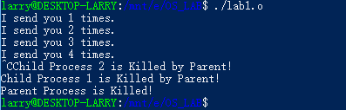
图1.1 通过中断信号终止程序
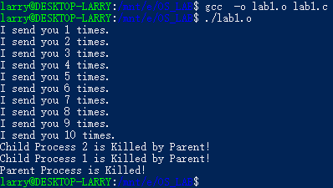
图1.2 通过闹钟信号终止程序

2 实验二 线程同步与通信

2.1实验目的
1、掌握Linux下线程的概念；
2、了解Linux线程同步与通信的主要机制；
3、通过信号灯操作实现线程间的同步与互斥。

2.2实验内容
通过Linux多线程与信号灯机制，设计并实现计算机线程与I/O线程共享缓冲区的同步与通信。
程序要求：
两个线程,共享公共变量a；
线程1负责计算(1到100的累加，每次加一个数)；
线程2负责打印(输出累加的中间结果)；
尝试用进程实现上述功能；

2.3 程序描述
源程序lab2.c（线程实现）
#include <sys/types.h>
#include <pthread.h>
#include <semaphore.h>
#include <stdio.h>
#include <stdlib.h>

sem_t sem1,sem2; //信号灯声明
pthread_t p1,p2; //线程句柄声明
int a = 0; //公共变量

void *subp1() { //线程1执行函数定义
a = 0;
for (int i = 1;i<=100;i++){
sem_wait(&sem1); //P(sem1)
a += i; //公共变量累加
sem_post(&sem2); //V(sem2)
}
return;
}

void *subp2() {
for (int i = 1;i<=100;i++) {
sem_wait(&sem2); //P(sem2)
printf("%5d",a); //打印公共变量的值
sem_post(&sem1); //V(sem1)
putchar(i%10 ? '\0':'\n'); //每行输出10个值
}
return;
}

int main() {
sem_init(&sem1,0,1); //创建信号灯并赋初值；
sem_init(&sem2,0,0);
pthread_create(&p1,NULL,subp1,NULL); //创建两个线程subp1、subp2;
pthread_create(&p2,NULL,subp2,NULL);
pthread_join(p1,NULL); //等待两个线程运行结束；
pthread_join(p2,NULL);
sem_destroy(&sem1); //删除信号灯；
return 0;
}
源程序lab2p.c（进程实现）
#include <sys/types.h>
#include <sys/ipc.h>
#include <sys/shm.h>
#include <sys/stat.h>
#include <unistd.h>
#include <semaphore.h>
#include <stdio.h>
#include <stdlib.h>

sem_t* sem1,*sem2; //信号灯声明
pid_t pid1 = -1,pid2 = -1; //进程句柄声明

int main(){
int segment_id;
char* shard_memory;
segment_id = shmget(IPC_PRIVATE,sizeof(int)+sizeof(sem_t)*2,0600); //申请共享内存
shard_memory = (char*)shmat(segment_id,0,0);//映射共享内存
*((int*)shard_memory) = 0; //初始化共享变量值
sem1 = shard_memory+sizeof(int); //映射信号灯的内存地址
sem2 = sem1 + sizeof(sem_t);
sem_init(sem1,1,1); //创建信号灯并赋初值；
sem_init(sem2,1,0);
pid1 = fork(); //创建进程，下同
if(pid1 == 0 ){
int* a = (int*)shard_memory; //将a指向到公共变量，下同
for (int i = 1;i<=100;i++){
sem_wait(sem1);
*a += i;
sem_post(sem2);
}
exit(0);
}
pid2 = fork();
if(pid2 == 0){
int* a = (int*)shard_memory;
for (int i = 1;i<=100;i++){
sem_wait(sem2);
printf("%4d",*a);
sem_post(sem1);
putchar(i%10 ? ' ':'\n'); //每行输出10个值
}
exit(0);
}
int status1, status2;
wait(&status1); //等待两个进程结束
wait(&status2);
sem_destroy(sem1); //删除信号灯；
sem_destroy(sem2);
shmctl(segment_id,IPC_RMID,0); //释放删除共享内存
return 0;
}

2.4 运行结果及分析
程序运行结果如图2.1和图2.2所示。其中，图2.1时线程通信测试结果，图2.2是进程通信测试结果，从图中可以看到，输出结果与理论结果相同。
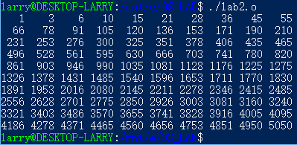
图2.1 线程通信测试结果

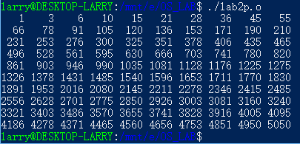
图2.2 进程通信测试结果

3 实验三 共享内存与进程同步

3.1 实验目的
1、掌握Linux下共享内存的概念与使用方法；
2、掌握环形缓冲的结构与使用方法；
3、掌握Linux下进程同步与通信的主要机制。

3.2 实验内容
利用多个共享内存（有限空间）构成的环形缓冲，将源文件复制到目标文件，实现两个进程的誊抄。

3.3 程序描述
源程序lab3.c（主程序）
#include <sys/types.h>
#include <sys/ipc.h>
#include <sys/shm.h>
#include <sys/stat.h>
#include <sys/wait.h>
#include <unistd.h>
#include <semaphore.h>
#include <stdio.h>
#include <stdlib.h>
#include <errno.h>
#include <string.h>

#define BUFNUM 10 //缓存区数量
#define BUFSIZE 1020 //缓存区大小

typedef struct buffer{ //缓存区结构
int size; //有效字节数
char buf[BUFSIZE]; //数据缓存区
}BUFFER;

sem_t *full,*empty;
pid_t pid1 = -1,pid2 = -1;
key_t shm_key = (key_t)14477; //申请共享内存用的键值

int main(int argc,char *const argv[]) {
if(argc != 3){
printf(“argc != 3\n”);
exit(-1);
}
int segment_id;
char* shard_memory;
if(-1 == (segment_id = shmget(shm_key, sizeof(sem_t)*2 + sizeof(BUFFER)*BUFNUM, IPC_CREAT|0666))){ //申请共享内存
printf(“shmget error at lab3 : %s\n”,strerror(errno));
exit(-1);
}
if(-1 == (shard_memory = (char*)shmat(segment_id,0,0))){ //映射共享内存
printf(“\n shmat error in lab3 : %s\n”,strerror(errno));
exit(-1);
}
full = (sem_t*)shard_memory; //映射信号灯在共享内存中
empty =(sem_t*)(shard_memory + sizeof(sem_t));
sem_init(full,1,0); //初始化信号灯满缓存区数目
sem_init(empty,1,BUFNUM); //空缓存区数目；
pid1 = fork();
if(pid1 == 0 ){
char * argv1[] = {“./lab3_read.o”,argv[1],NULL}; //读文件程序的参数
if(-1 == execv(“./lab3_read.o”,argv1)) //启动读文件程序
printf(“error on execv lab3_read.o :%s\n”,strerror(errno));
exit(-1);
}
pid2 = fork();
if(pid2 == 0){
char * argv2[] = {“./lab3_write.o”,argv[2],NULL}; //写文件程序的参数
if(-1 == execv(“./lab3_write.o”,argv2)) //启动写文件程序
printf(“error on execv lab3_write.o :%s\n”,strerror(errno));
exit(-1);
}
int status1, status2;
wait(&status1); //等待两个子进程结束
wait(&status2);
sem_destroy(full); //删除信号灯；
sem_destroy(empty);
shmctl(segment_id,IPC_RMID,0); //释放共享内存
printf(“file copy completed.\n”);
return 0;
}
源程序lab3_read.c（读文件程序）
#include <sys/types.h>
#include <sys/ipc.h>
#include <sys/shm.h>
#include <sys/stat.h>
#include <sys/wait.h>
#include <fcntl.h>
#include <unistd.h>
#include <semaphore.h>
#include <stdio.h>
#include <stdlib.h>
#include <errno.h>
#include <string.h>

#define BUFNUM 10 //缓存区数量
#define BUFSIZE 1020 //缓存区大小

typedef struct buffer{ //缓存区结构
int size; //有效字节数
char buf[BUFSIZE]; //数据缓存区
}BUFFER;

sem_t* full,*empty;
key_t shm_key = (key_t)14477; //申请共享内存用的键值

int main(int argc,char *const argv[]){
int segment_id;
char* shard_memory;
if(-1 == (segment_id = shmget(shm_key, sizeof(sem_t)*2 + sizeof(BUFFER)*BUFNUM, IPC_CREAT|0666))){ //申请共享内存
printf(“shmget error at lab3_read : %s\n”,strerror(errno));
exit(-1);
}
if(-1 == (shard_memory = (char*)shmat(segment_id,0,0))){ //映射共享内存
printf(“\n shmat error while read : %s\n”,strerror(errno));
exit(-1);
}
full = (sem_t*)shard_memory; //映射信号灯在共享内存中
empty =(sem_t*)(shard_memory + sizeof(sem_t));
BUFFER *bufs = (BUFFER*)(shard_memory + 2*sizeof(sem_t)); //映射缓存区在共享内存中
int fd;
if(-1 == (fd = open(argv[1],O_RDONLY))){
printf(“failed to open file %d:%s\n”,errno,strerror(errno));
exit(-1);
}
int buf_index = 0;
BUFFER readbuf;
while(1){
int sizewrited = readbuf.size = read(fd,readbuf.buf,BUFSIZE); //从文件中读数据
if(sizewrited < 0)
printf(“read error %d:%s \n”,errno,strerror(errno));
if(readbuf.size <= 0) //如果读到最后一块数据跳出循环
break;
buf_index = buf_index % BUFNUM; //缓存区索引，根据缓存区数量循环
sem_wait(empty);
memcpy((void*)&bufs[buf_index],(void*)&readbuf,sizeof(BUFFER)); //向缓存区存数据
sem_post(full);
buf_index++;
}
printf(“read completed.\n”);
close(fd);
shmctl(segment_id,IPC_RMID,0);
return 0;
}
源程序lab3_write.c（写文件程序）
#include <sys/types.h>
#include <sys/ipc.h>
#include <sys/shm.h>
#include <sys/stat.h>
#include <sys/wait.h>
#include <fcntl.h>
#include <unistd.h>
#include <semaphore.h>
#include <stdio.h>
#include <stdlib.h>
#include <errno.h>
#include <string.h>

#define BUFNUM 10 //缓存区数量
#define BUFSIZE 1020 //缓存区大小

typedef struct buffer{ //缓存区结构
int size; //有效字节数
char buf[BUFSIZE]; //数据缓存区
}BUFFER;

sem_t* full,*empty;
key_t shm_key = (key_t)14477; //申请共享内存用的键值

int main(int argc,char *const argv[]){
int segment_id;
char* shard_memory;
if(-1 == (segment_id = shmget(shm_key, sizeof(sem_t)*2 + sizeof(BUFFER)*BUFNUM, IPC_CREAT|0666))){ //申请共享内存
printf("shmget error at lab3_write : %s\n",strerror(errno));
exit(-1);
}
if(-1 == (shard_memory = (char*)shmat(segment_id,0,0))){ //映射共享内存
printf("\n shmat error in write : %s\n",strerror(errno));
exit(-1);
}
full = (sem_t*)shard_memory; //映射信号灯在共享内存中
empty =(sem_t*)(shard_memory + sizeof(sem_t));
BUFFER *bufs = (BUFFER*)(shard_memory + 2*sizeof(sem_t)); //映射缓存区在共享内存中
int fd;
if(-1 == (fd = open(argv[1],O_CREAT|O_RDWR,S_IRWXU|S_IRWXO|S_IRWXG))){
printf("failed to open file:%s\n",strerror(errno));
exit(-1);
}
int buf_index = 0;
BUFFER writebuf;
while(1){
buf_index = buf_index % BUFNUM; //缓存区索引，根据缓存区数量循环
sem_wait(full);
memcpy((void*)&writebuf,(void*)&bufs[buf_index],sizeof(BUFFER)); //从缓存区取数据
sem_post(empty);
int sizewrited = write(fd,writebuf.buf,writebuf.size); //向文件中写数据
if(sizewrited < 0)
printf("write error %d:%s \n",errno,strerror(errno));
if(writebuf.size < BUFSIZE) //如果读到最后一块数据跳出循环
break;
buf_index++;
}
printf("write completed.\n");
close(fd);
shmctl(segment_id,IPC_RMID,0);
return 0;
}

3.4 运行结果及分析
运行结果如图3.1所示。图中，比较命令cmp没有输出，说明原文件lab2.o（二进制文件）和拷贝文件lab2.o_copy没有差异。
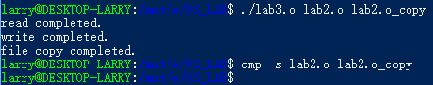
图3.1 文件拷贝测试结果

实验四 Linux文件目录

4.1 实验目的
1、了解Linux文件系统与目录操作；
2、了解Linux文件系统目录结构；
3、掌握文件和目录的程序设计方法。

4.2 实验内容
编程实现目录查询功能：
- 功能类似ls -lR；
- 查询指定目录下的文件及子目录信息；
- 显示文件的类型、大小、时间等信息；
- 递归显示子目录中的所有文件信息。

4.3 程序描述
源程序lab4.c
#include <unistd.h>
#include <sys/types.h>
#include <sys/stat.h>
#include <stdio.h>
#include <stdlib.h>
#include <string.h>
#include <pwd.h>
#include <grp.h>
#include <time.h>
#include <dirent.h>

char file_type(mode_t st_mode) //判断文件类型，并返回代表该文件类型的字母
{
switch(st_mode & S_IFMT){
case S_IFSOCK:return 's';
case S_IFLNK:return 'l';
case S_IFREG:return '-';
case S_IFBLK:return 'b';
case S_IFDIR:return 'd';
case S_IFCHR:return 'c';
case S_IFIFO:return 'P';
default: return'?';
}
}

int print_perm(mode_t st_mode) //打印权限信息
{
putchar(st_mode & S_IRUSR ? 'r':'-'); //owner读权限
putchar(st_mode & S_IWUSR ? 'w':'-'); //owner写权限
putchar(st_mode & S_IXUSR ? (st_mode & S_ISUID ? 's':'x') : (st_mode & S_ISUID ? 'S' : '-'));
putchar(st_mode & S_IRGRP ? 'r':'-'); //group读权限
putchar(st_mode & S_IWGRP ? 'w':'-'); //group写权限
putchar(st_mode & S_IXGRP ? (st_mode & S_ISGID ? 's':'x') :(st_mode & S_ISGID ? 'S':'-'));
putchar(st_mode & S_IROTH ? 'r':'-'); //others读权限
putchar(st_mode & S_IWOTH ? 'w':'-'); //others写权限
putchar(st_mode & S_IXOTH ? (st_mode & S_ISVTX ? 't':'x') :(st_mode & S_ISVTX ? 'T':'-'));
return 0;
}

void printdir(char *dirpath,char *dirname)
{
static char *months[] = {"Jan", "Feb", "Mar",
"Apr", "May", "Jun",
"Jul", "Aug", "Sep",
"Oct", "Nov", "Dec"};
DIR *p_dir;
struct dirent *p_dirent;
struct stat statbuf;
struct passwd *p_passwd;
struct group *p_group;
struct tm *p_time;
int pathlen = strlen(dirpath)+strlen(dirname)+2;
char *path = (char*)malloc(pathlen);
if(strlen(dirpath))
sprintf(path,"%s/%s",dirpath,dirname);
else
sprintf(path,"%s",dirname);
printf("%s:\n",path); //显示当前遍历的路径名
if(NULL == (p_dir = opendir(dirname))){ //打开文件目录
perror("opendir");
return;
}
if(-1 == chdir(dirname)){ //将dirname设置为当前目录
perror("chdir");
return;
}
int maxsize = 0;
int total_512B_blocks = 0;
while(NULL != (p_dirent = readdir(p_dir))){ //读取每个目录项，输出属性
if('.' == p_dirent->d_name[0])
continue; //忽略 "."、".."和隐藏文件
if(-1 == lstat(p_dirent->d_name,&statbuf)){ //获取当前目录项的属性
perror(p_dirent->d_name);
return;
}
if(statbuf.st_size > maxsize)
maxsize = statbuf.st_size;
total_512B_blocks += statbuf.st_blocks;
}
printf("total %d\n",total_512B_blocks / 2); //显示当前目录包含的总块数
int maxsizelen = 1;
while(maxsize /= 10)
maxsizelen++;
rewinddir(p_dir); //目录流定位到开始
while(NULL != (p_dirent = readdir(p_dir))){ //读取每个目录项，输出属性
if('.' == p_dirent->d_name[0])
continue; //忽略 "."、".."和隐藏文件
if(-1 == lstat(p_dirent->d_name,&statbuf)){ //获取当前目录项的属性
perror(p_dirent->d_name);
return;
}
p_time = localtime(&statbuf.st_mtime); //转换时间格式
p_passwd = getpwuid(statbuf.st_uid); //获取用户名
p_group = getgrgid(statbuf.st_gid); //获取用户组名
putchar(file_type(statbuf.st_mode)); //输出文件类型
print_perm(statbuf.st_mode); //输出访问权限信息
printf(" %d %s %s %*d %s %2d %02d:%02d %s",
(int)statbuf.st_nlink, //连接数
p_passwd->pw_name, //拥有者用户名
p_group->gr_name, //拥有组名
maxsizelen, //控制文件大小显示的长度
(int)statbuf.st_size, //文件大小
months[p_time->tm_mon], //最后一次修改时间
p_time->tm_mday,
p_time->tm_hour,
p_time->tm_min,
p_dirent->d_name); //文件名
if('l' == file_type(statbuf.st_mode)){ //如果是符号连接文件,则读取连接的内容并显示
static char buf[256] = "";
int len = 0;
if(-1 == (len = readlink(p_dirent->d_name,buf,256))){
perror("readlink");
return;
}
printf(" -> %.*s\n",len,buf);
}
else
putchar('\n');
}
rewinddir(p_dir); //目录流定位到开始
while(NULL != (p_dirent = readdir(p_dir))){ //读到一个目录项
if('.' == p_dirent->d_name[0])
continue; //忽略 ".\"、"..\"和隐藏文件
if(-1 == lstat(p_dirent->d_name,&statbuf)){
perror(p_dirent->d_name);
return;
}
if('d' == file_type(statbuf.st_mode)){ //如果是目录文件
putchar('\n'); //空行
printdir(path,p_dirent->d_name); //递归调用printdir,打印子目录的信息
}
}
if(-1 == chdir("..")){ //返回上级目录
perror("chdir (\"..\")");
return;
}
closedir(p_dir);
return;
}
int main(){
printdir("","."); //遍历当前目录
return 0;
}

4.4 运行结果及分析
程序运行结果如图4.1所示。图中左边是程序的输出结果，右边是命令ls –lR输出结果，两者输出完全一致，说明程序达到了实验要求。
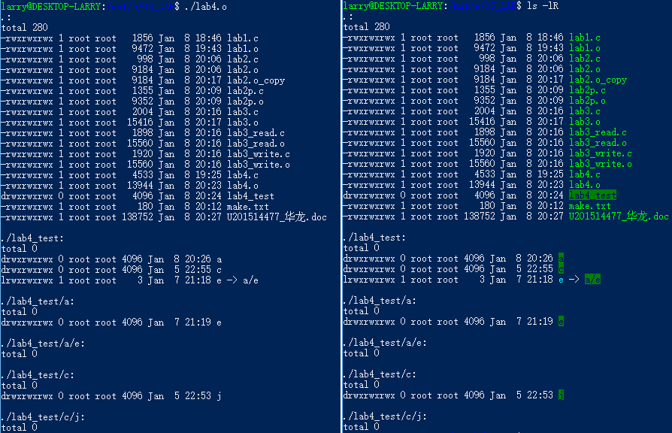
图4.1 列出目录项测试并与ls命令比较

